26.09 Вводная пара

Каскадные модели разработки

Waterfall

* Каждый этап один за другим – нельзя вернуться назад
* Этапы циркулируют только после завершения последнего этапа

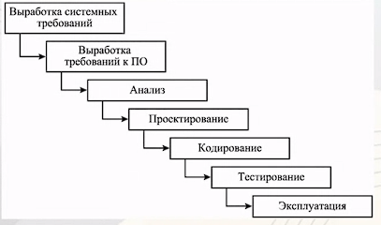

Гибкие модели разработки

SCRUM

* В конце спринта имеется готовый продукт
* Гибкое изменение требований
* Быстрое реагирование на изменение трендов
* Бюджет не фиксирован

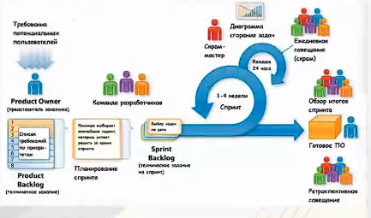

Основные этапы разработки

1. Анализ
2. Разработка
3. Сборка
4. Тестирование
5. Развертывание
6. Релиз (деплой)
7. Сопровождение
8. Мониторинг

DevOps

* Бесперебойная поставка ПО с помощью непрерывной интеграции рабочих

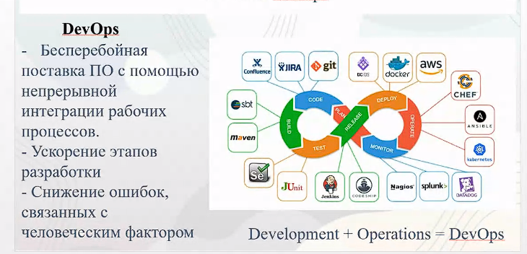

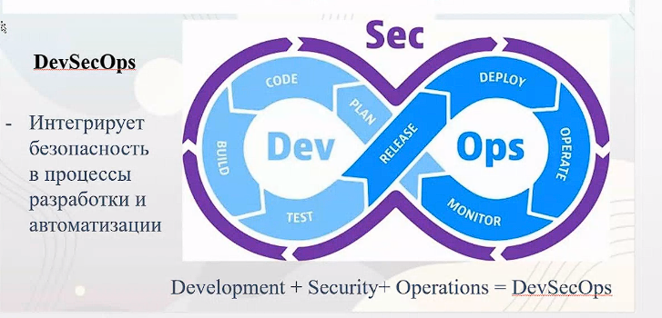

Инфраструктура как код

Методология, которая предлагает использовать архитектурный подход к управлению инфраструктурными ресурсами, а именно автоматизировать создание и управление инфраструктурными компонентами с помощью программного кода.

Основная идея заключается в том, что вся инфраструктура, такая как виртуальные машины, сетевые настройки, хранилища данных и другие ресурсы, описывается в виде кода, который может быть управляем исходными файлами, хранящимися в системе контроля версий.

